TREINAMENTO DE USUÁRIOS – BIBLIOTECA FPM

A promoção deste treinamento visa tornar os usuários conhecedores dos recursos informacionais disponíveis, bem como capacitá-los quanto à utilização dos mesmos;
É feito via portal www.faculdadepatosdeminas.edu.br acessado a partir de qualquer ponto de internet.

Leia atentamente as orientações a seguir para que esteja ciente das normas que regem a Biblioteca bem como seus direitos e deveres como usuário.

ATENDIMENTO:
Biblioteca Central: Segunda a sexta-feira – 7h às 11h – 12h às 22h Sábado – 9h às 13h
Biblioteca JK: Segunda a sexta-feira – 8h às 22h Sábado – 9h às 13h

COMO LOCALIZAR O LIVRO NA ESTANTE:
O acervo está organizado por assunto conforme a CDU – Classificação Decimal Universal, numerado em ordem crescente.

Consulte o catálogo on line ou solicite no balcão o assunto de interesse; anote o número de chamada, ele é o endereço do livro na estante, composto de:
- Número de classificação por assunto 001.8
- Letra inicial do sobrenome do autor, precedido do número correspondente a este e a primeira letra do título S498m
001.8
S498m
23.ed.
V.5
Ex.3
- Edição (exceto quando for a primeira) 23.ed
- Volume (se a obra pertencer a uma coleção) V.5
- Número de exemplar, se tiver mais de um Ex. 3

Os livros são organizados partindo do assunto geral para o mais específico e considera a ordem de sinais apresentada.

Exemplo:
3 3:001 3(091) 3.07 31 311
M429t N263d D883h S294e B465h A552c

Caso não localize a obra, solicite auxílio a um funcionário da Biblioteca.
A ordenação é feita sempre da esquerda para a direita, de cima para baixo, em zigue-zague. Observe a figura:
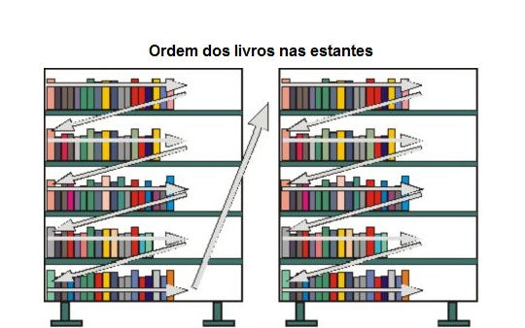

ACERVO:
De livre acesso ao usuário, é composto material impresso e virtual

EMPRÉSTIMO DOMICILIAR:
Somente livros (exceto exemplar 1 – coleção reserva) e multimídias assim definidos:
Docentes: 8 obras por 30 dias;
Discentes e funcionários: 3 obras por 7 dias;
Permite renovação do prazo, (desde que não haja reserva), diretamente no balcão de atendimento, via telefone ou portal;
Permite reserva da obra emprestada;
Permite empréstimo especial da coleção reserva aos sábados;
Coleção reserva, periódicos, monografias, obras de referência, informativos serão disponibilizados apenas para consulta no recinto ou fotocópias.

DEVOLUÇÃO:
Atenção para a data impressa no comprovante de empréstimo. O atraso gera multa por dia/obra, bloqueia o usuário e impede novos empréstimos; o valor da multa é de R$ 2,00 por dia/por obra

PERDAS E DANOS:
O usuário deverá repor a obra perdida/danificada que estiver sob sua responsabilidade ou pagar o valor da mesma para posterior aquisição pela Biblioteca.

AMBIENTE:
Estando o usuário dentro da Biblioteca, deverá observar as seguintes normas:
Manter o silêncio, respeitando e colaborando com os demais usuários e funcionários em serviço;
Não chamar, da porta da entrada, alguém que esteja dentro da Biblioteca;
Manter o celular no modo silencioso e atendê-lo fora da biblioteca;
Não portar, alimentos, bebidas e cigarro;
Respeitar o horário de funcionamento;
Respeitar os funcionários do setor, para que se mantenha boa convivência e prestação de serviços;
Utilizar o guarda volumes somente enquanto estiver nas dependências da Biblioteca;
Deixar bolsas, sacolas, mochilas, pastas, fichários, etc. no guarda volume;
Zelar pela integridade do acervo visando sua preservação;
Utilizar com responsabilidade os computadores disponíveis;
Adequar seu comportamento ao ambiente de estudo e pesquisa
Utilizar as salas de estudo em grupo e ilhas unicamente para os fins a que se propõem;

SERVIÇOS OFERECIDOS:
Empréstimo, renovação e reserva;
Orientação quanto ao uso de recursos informacionais disponíveis;
Atendimento via telefone;
Levantamento bibliográfico;
Acesso à internet para pesquisa e leitura;
Acesso a fontes de informação através da Rede BiblioSUS/BVS
Acesso a Biblioteca Virtual “Minha Biblioteca”
Comutação bibliográfica, possibilitando acesso a documentos não existentes no acervo;
Visita orientada
Catalogação na publicação (ficha catalográfica)

TODO MATERIAL RETIRADO DA ESTANTE DEVERÁ SER DEIXADO SOBRE A MESA
Caberá às funcionárias do setor guardar no devido lugar. O usuário deverá manter a organização e limpeza do local, colaborando para que a Biblioteca seja sempre um local agradável de se frequentar.
Para mais informações, sugestões e/ou reclamações, favor dirigir-se ao balcão de atendimento da Biblioteca, pelo telefone (34) 3818-2300 ou biblioteca@faculdadepatosdeminas.edu.br

